Σύμφωνα με το ΦΕΚ 1656 και με το «Πρόγραμμα επιχορήγησης 200.000 θέσεων πλήρους απασχόλησης με επιδότηση των εργοδοτικών εισφορών, για τη διατήρηση τουλάχιστον 400.000 θέσεων εργασίας»,έγιναν κάποιες αλλαγές στο πρόγραμμα οι οποίες περιγράφονται πιο κάτω :
Α. Στα μισθολογικά του εργαζόμενου στα Γενικά στοιχεία έχει προστεθεί ένα check box με την ένδειξη επιδότηση ΟΑΕΔ .Δημιουργούμε λοιπόν μία καινούργια ιστορική εγγραφή με ισχύ την περίοδο έναρξης της επιδότησης ΟΑΕΔ και τσεκάρουμε το πεδίο.
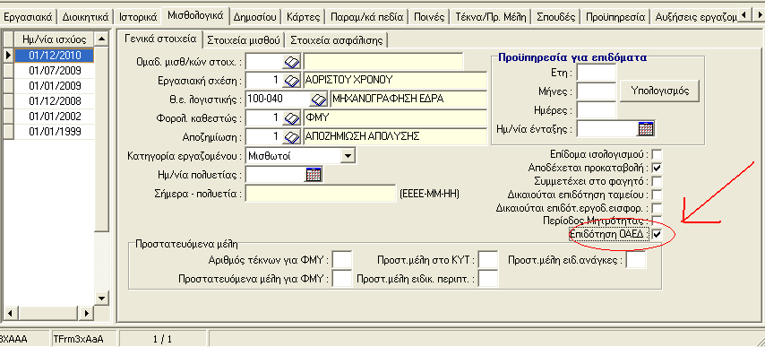

B. Στα ασφαλιστικά ταμεία του εργαζόμενου, πηγαίνουμε στο ταμείο ΙΚΑ, που θα επέμβουμε λόγω επιδότησης εισφορών. Η οθόνη που εμφανίζεται είναι η παρακάτω.

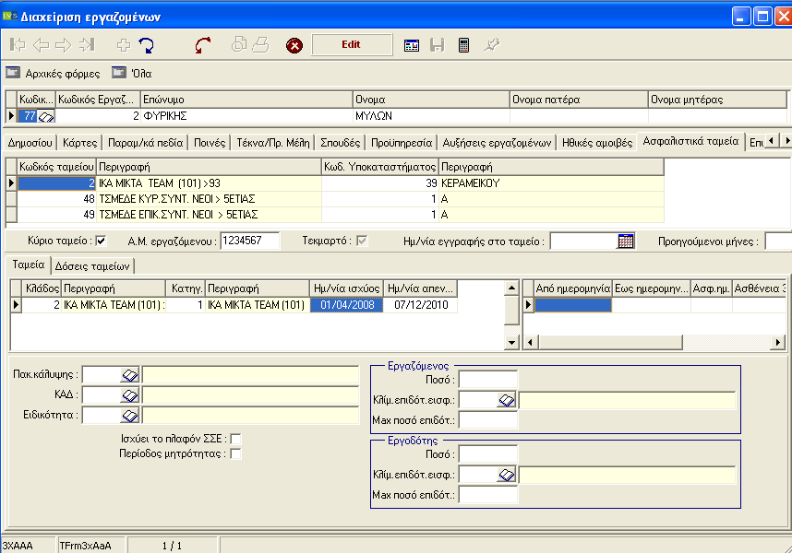

Το ταμείο 2 στο παράδειγμά μας ισχύει για τον εργαζόμενο από 1/4/2008. Ας υποθέσουμε τώρα ότι η επιδότηση του εργοδότη ξεκινάει από 8/12/2010. οπότε η ημερομηνία απενεργοποίησης της πρώτης γραμμής θα είναι 7/12/2010, όπως φαίνεται και πιο πάνω

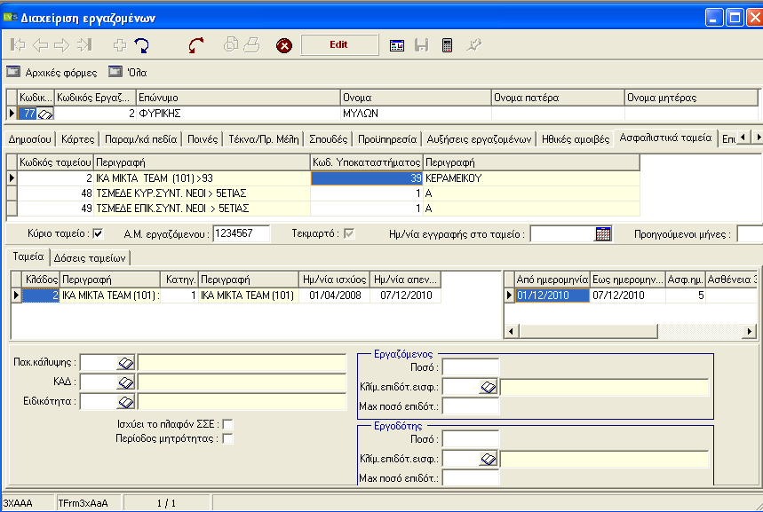

Με την επικύρωση, η εγγραφή θα δημιουργήσει στη δεξιά πλευρά, μηνιαίες μεταβολές και θα προτείνει τα ασφαλιστικά ημερομίσθια, τα οποία μπορεί ο χρήστης να αλλάξει, με την προϋπόθεση οι περίοδοι μισθοδοσίας τις οποίες αφορά η αλλαγή να έχουν default απασχόληση.
Το ίδιο επαναλαμβάνουμε και για το δεύτερο διάστημα που ξεκινάει από την επόμενη ημερομηνία δηλαδή 8/12/2010 ως την 31/12/2999.

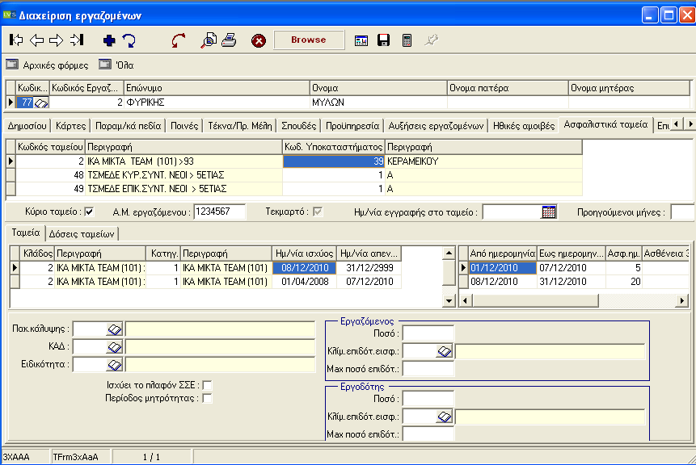

- Σε αυτό το σημείο καλό θα ήταν να δημιουργηθεί και η ιστορική εγγραφή λήξης της επιδότησης

Προκειμένου να υπολογιστεί η επιδότηση του εργοδότη, πηγαίνουμε

- - -

και φτιάχνουμε κλίμακα για παράδειγμα με κωδικό 888

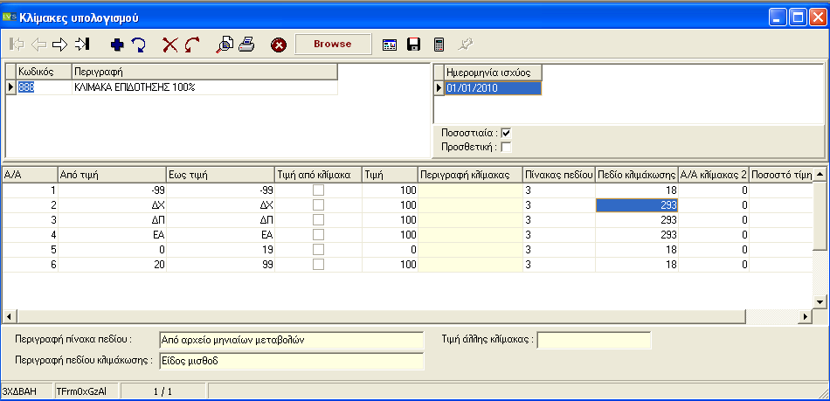

Γραμμή 1.
Η τιμή -99 χρησιμοποιείται για τις περιπτώσεις που ο εργαζόμενος δεν έχει μηνιαίες μεταβολές, οπότε λαμβάνει υπ’ όψη την default απασχόληση. Στην συγκεκριμένη γραμμή η τιμή είναι 100% και το πεδίο κλιμάκωσης είναι το 18 που αφορά τις ασφαλιστικές ημέρες. Γραμμή 2/3/4.
Η τιμή ΔΧ, ΔΠ και ΕΑ χρησιμοποιείται για τις οι ημέρες ασφάλισης που αφορούν αντίστοιχα Δώρο Πάσχα, Δώρο Χριστουγέννων και Επίδομα Αδείας., ανάλογα με το πεδίο κλιμάκωσης που σε αυτή την περίπτωση είναι το 293 :είδος μισθοδοσίας
Γραμμή 6.
Η τιμή 20 είναι οι ασφαλιστικές μέρες οι οποίες αν είναι λιγότερο από 20 τον μήνα, ο εργαζόμενος δεν δικαιούται επιδότηση – στην αντίθετη περίπτωση δικαιούται 100%.

Ανάλογα με το πιο από τα δύο διαστήματα αφορά η επιδότηση εργοδότη ενημερώνουμε με την παραπάνω κλίμακα τα ασφαλιστικά ταμεία στον εργοδότη, στην κλίμακα επιδότησης εισφοράς. Εδώ η επιδότηση του εργοδότη, αφορά το διάστημα από 8/12/10 ως 31/12/2999.
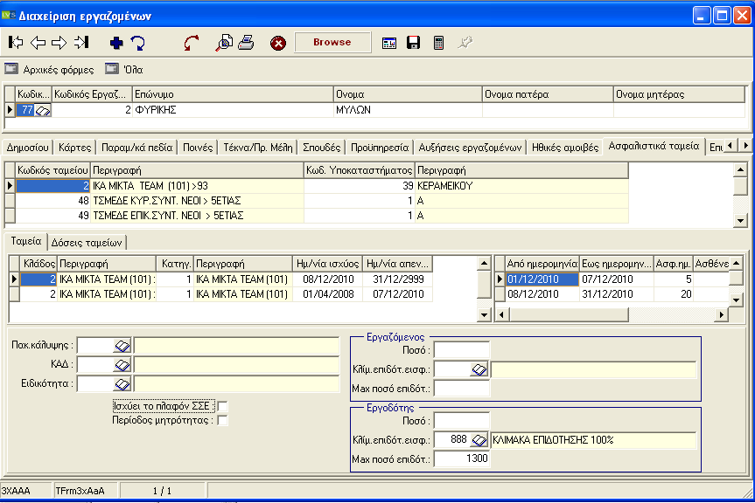

Επίσης κάτω από το σημείο που περάσαμε την κλίμακα επιδότησης, υπάρχει και πεδίο ώστε να περάσει ο χρήστης και το maximum ποσό επιδότησης

Β Στις μηνιαίες μεταβολές του εργαζόμενου.

Πηγαίνουμε -

Μετά την ενημέρωση των ταμείων, οι μηνιαίες μεταβολές θα έχουν την εξής εικόνα :

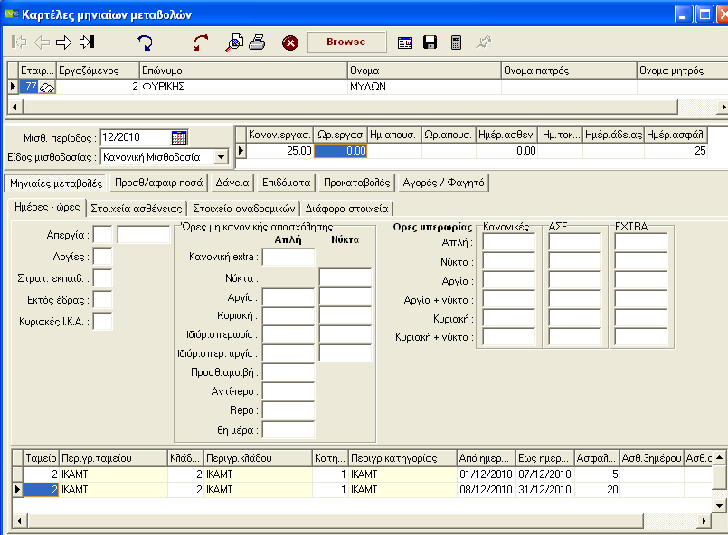

Παρατηρούμε ότι ήδη στο κάτω μέρος των μηνιαίων μεταβολών, έχει ήδη ενημερωθεί η διπλή εγγραφή από τα ασφαλιστικά ταμεία

Σε περίπτωση ασθένειας, πηγαίνουμε στα στοιχεία ασθένειας και καταχωρούμε την ασθένεια όπως ήδη γνωρίζουμε:

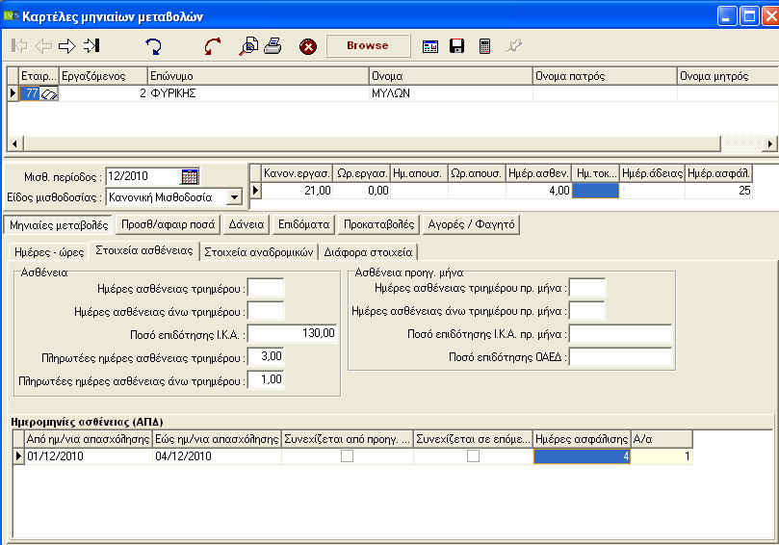

Όταν γυρίσουμε στο πεδίο ημέρες – ώρες, η εικόνα θα έχει διαμορφωθεί ως εξής:

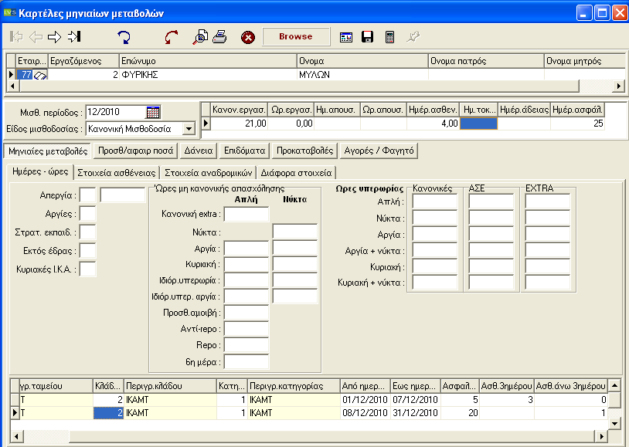

Εδώ πρέπει να ενημερώσουμε τις εγγραφές του ταμείου με τα στοιχεία της ασθένειας (4 ημέρες) οπότε συμπληρώνουμε την ασθένεια 3ημέρου δίπλα στα ασφαλιστικά ημερομίσθια και στο κάτω διάστημα στην ασθένεια άνω 3ημέρου την 1 ημέρα.

Γ. το επόμενο βήμα είναι η εκκαθάριση μισθοδοσίας και ο έλεγχος είτε από την απόδειξη είτε από την μισθοδοτική κατάσταση. Στις μισθολογικές καρτέλες η εικόνα θα είναι ως εξής :

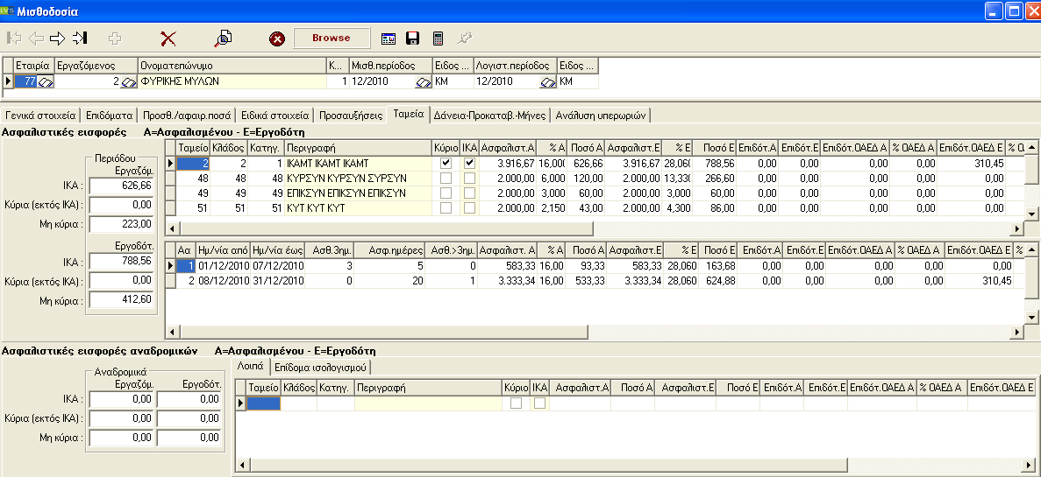

Στο tab ταμεία, στο πάνω μέρος περιγράφονται τα ταμεία του εργαζόμενου σε επίπεδο μήνα και στο κάτω μέρος αναλυτικά. Εδώ συγκεκριμένα είναι το ταμείο με κωδικό 2 που έχει υπολογιστεί επιδότηση εργοδότη. Οι ασφαλιστέες αποδοχές στο σύνολό τους είναι 3.916,67 , δηλαδή οι πρώτες 5 μέρες του μήνα αντιστοιχούν σε ποσό 583,33 δηλαδή 583,33 * 16% = 93,33 και ο εργοδότης 583,33 * 28,06% = 163,68.
Για τον εργοδότη οι υπόλοιπες 3.333,34 * 28,06% = κανονικά είναι 935,33 - όμως εδώ υπολογίζει 624,88. λόγω της επιδότησης, η οποία είναι 935,33 – 624,88 = 310,45.

2. ΠΕΡΙΟΔΟΣ ΜΗΤΡΟΤΗΤΑΣ

Επίσης στα ασφαλιστικά ταμεία έχει προστεθεί το πεδίο περίοδος μητρότητας, το οποίο μας επιτρέπει να ενημερώνουμε οποιαδήποτε ημερομηνία του μήνα.
Για παράδειγμα, ας υποθέσουμε ότι η εργαζόμενη έχει περίοδο μητρότητας από 16/12/2010 μέχρι 16/12/2011.
Στα ασφαλιστικά ταμεία θα πρέπει να υπολογίσουμε 3 εγγραφές, η πρώτη θα είναι αυτή που ήδη έχει η εργαζόμενη μέχρι 31/12/2999, την οποία πρέπει να αλλάξουμε σε μέχρι 15/12/2010.
Η δεύτερη θα αφορά την περίοδο μητρότητας και θα εκτείνεται από 16/12/2010 μέχρι 16/12/2011 η οποία πρέπει να συνδυαστεί με την ενημέρωση του check box περίοδος μητρότητας και η τρίτη η οποία θα ισχύει μετά το τέλος της περιόδου μητρότητας δηλαδή από 17/12/2011 μέχρι 31/12/2999.

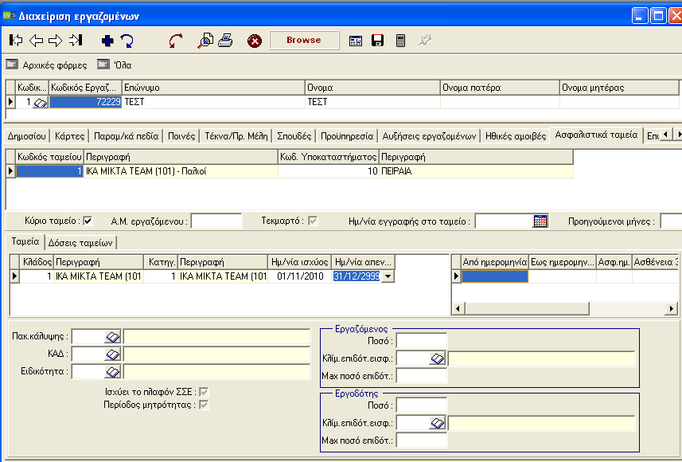
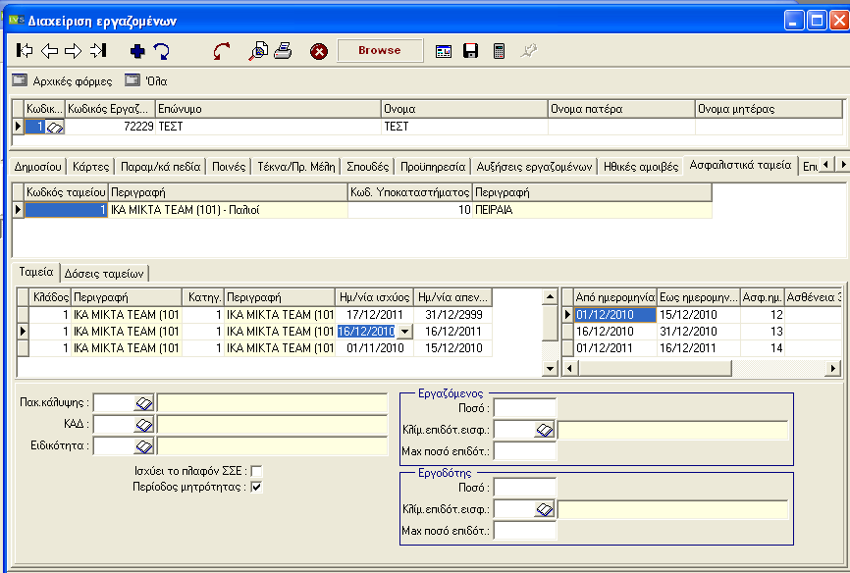

Μετά την εκκαθάριση, η εικόνα από τις μισθολογικές καρτέλες, θα είναι :

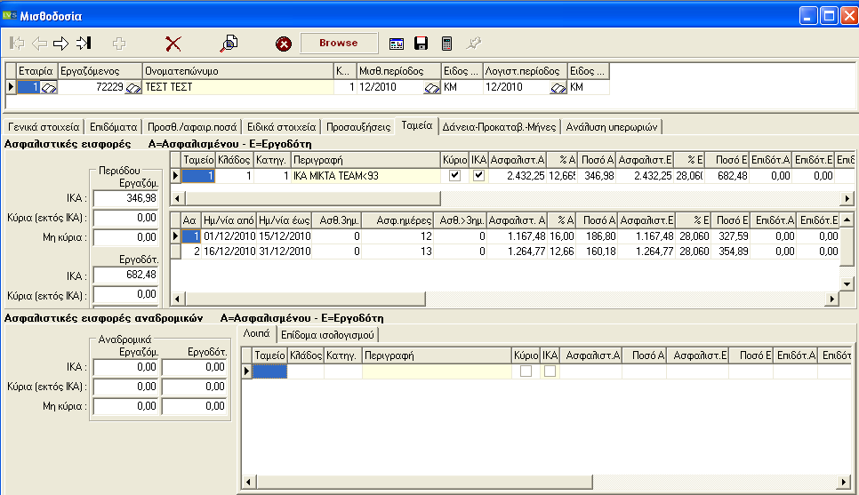

Παρατηρούμε ότι στις αναλυτικές εγγραφές των ταμείων οι εισφορές της χρονικής περιόδου από 1/12/10 ως 15/12/10 υπολογίζονται με το κανονικό ποσοστό της εισφοράς δηλαδή στο συγκεκριμένο παράδειγμα με 16%. Αντιθέτως οι εισφορές της περιόδου από 16/12/10 – 31/12/2010 υπολογίζονται με το μειωμένο ποσοστό το 12,66%.

Δ. Σχετικές εκτυπώσεις

- - -

Στην γραμμή εργαλείων, πατάμε τον εκτυπωτή .

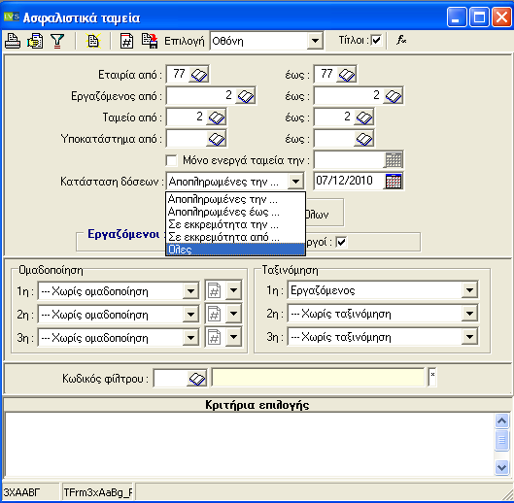

Προκειμένου να τυπώσουμε το συγκεκριμένο παράδειγμα, δηλώνουμε εταιρεία, εργαζόμενο, κωδικό ταμείου και κατάσταση δόσεων : όλες.

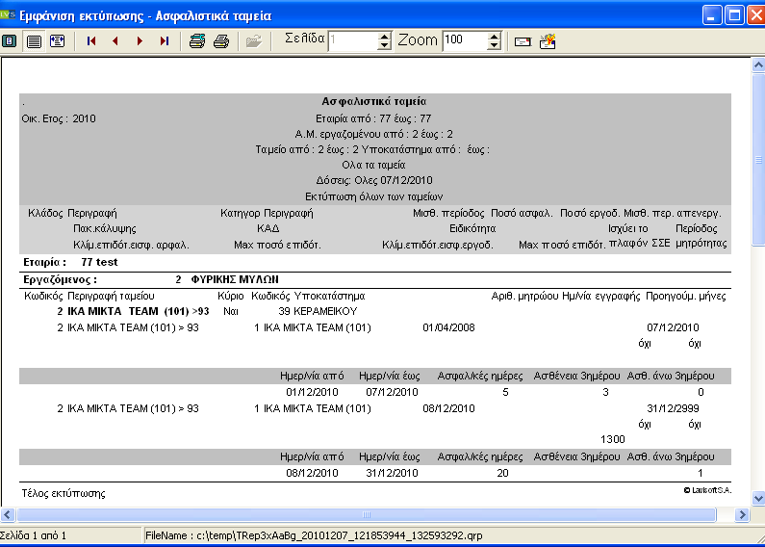

2 Στοιχεία ταμείων εργαζομένων

- -

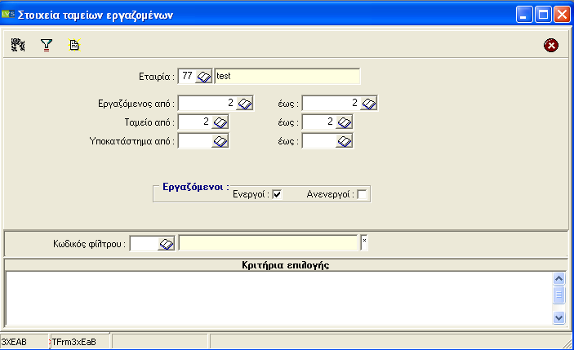

Δηλώνουμε εταιρεία και αν θέλουμε συγκεκριμένο εργαζόμενο, ακόμα και ταμείο και εκτυπώνεται σε μορφή grid, όπως φαίνεται και πιο κάτω, αλλά και μπορεί και να αποθηκευτεί με το πλήκτρο σε μορφή excel.

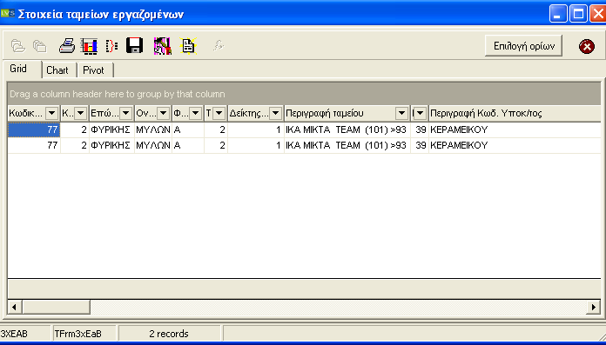

3.Κατάσταση Επιχορηγούμενων μισθωτών από ΟΑΕΔ
Η παρακάτω εκτύπωση είναι βάσει του υποδείγματος που έχει δοθεί από ΟΑΕΔ και λειτουργεί ως εξής:

- -
Κατά τον ίδιο τρόπο ζητάμε εταιρεία, μισθολογική περίοδο και εργαζόμενο.
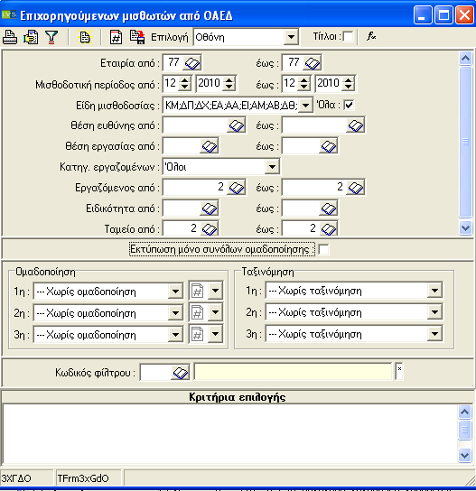

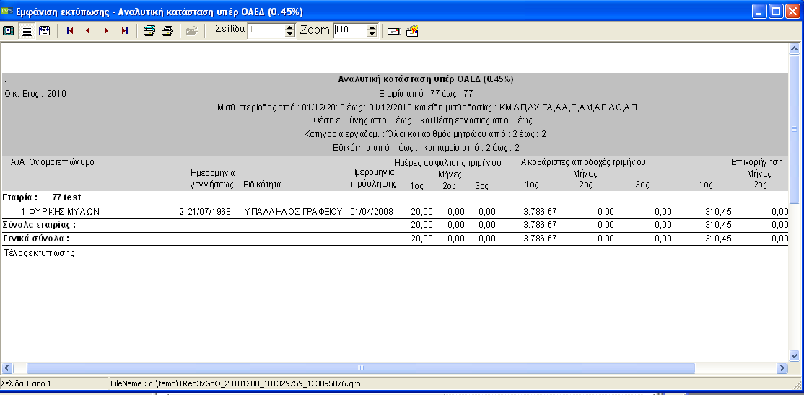

Καταστάσεις Ταμείων -> Κατάσταση Ασφαλιστικών Εισφορών
Στις καταστάσεις ασφαλιστικών εισφορών έχει προστεθεί η παρακάτω επιλογή :
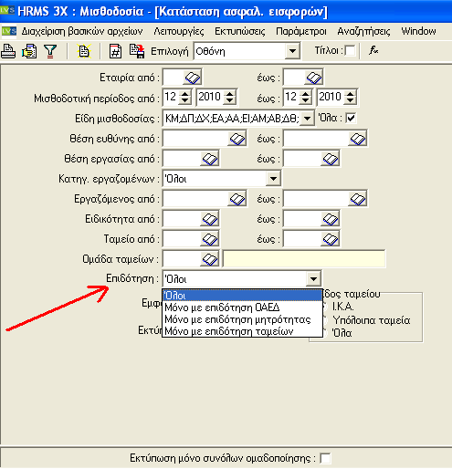

Ανάλογα την περίπτωση επιλέγουμε ανάλογα ποια ομάδα εργαζομένων θέλουμε να εκτυπώσουμε.

